

**คู่มือการใช้งาน**

**ระบบแจ้งซ่อมและเบิกพัสดุของใช้**

**จัดการเกี่ยวกับพัสดุ**

**( พัสดุ )**

**สารบัญ**

|  |  |  |  |
| --- | --- | --- | --- |
| **เรื่อง** |  |  | **หน้า** |
| จัดการหมวดหมู่พัสดุ |  |  | 1 |
| เพิ่มประเภทพัสดุ |  |  | 1 |
| แก้ไขประเภทพัสดุ |  |  | 3 |
| ลบประเภทพัสดุ |  |  | 6 |
| เพิ่มหน่วยนับพัสดุ |  |  | 8 |
| แก้ไขหน่วยนับพัสดุ |  |  | 10 |
| ลบหน่วยนับพัสดุ |  |  | 12 |
| เพิ่มพัสดุ |  |  | 14 |
| เพิ่มพัสดุ |  |  | 14 |
| ลบพัสดุ |  |  | 16 |
| Stock พัสดุแบบรายการ |  |  | 18 |
| เพิ่มจำนวนสต๊อก |  |  | 18 |
| ลดจำนวนสต๊อก |  |  | 20 |
| Stock พัสดุแบบ QR-code |  |  | 22 |
| เพิ่มจำนวนสต๊อก |  |  | 22 |
| ลดจำนวนสต๊อก |  |  | 25 |
|  |  |  |  |
|  |  |  |  |
|  |  |  |  |
|  |  |  |  |
|  |  |  |  |
|  |  |  |  |
|  |  |  |  |
|  |  |  |  |
|  |  |  |  |
|  |  |  |  |
|  |  |  |  |
|  |  |  |  |
|  |  |  |  |

จัดการหมวดหมู่พัสดุ

**เพิ่มประเภทพัสดุ**

1. เลือกเมนู จัดการหมวดหมู่พัสดุ

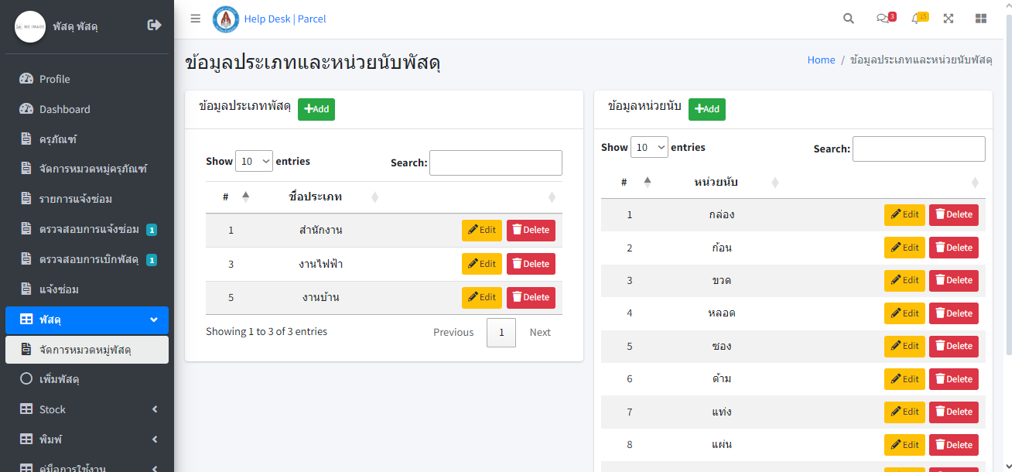

1. จากนั้นกดปุ่ม Add ตารางด้านซ้าย เพื่อเพิ่มประเภทพัสดุ



1. จะแสดงหน้าต่างให้กรอกประเภทพัสดุ จากนั้นกด ยืนยัน

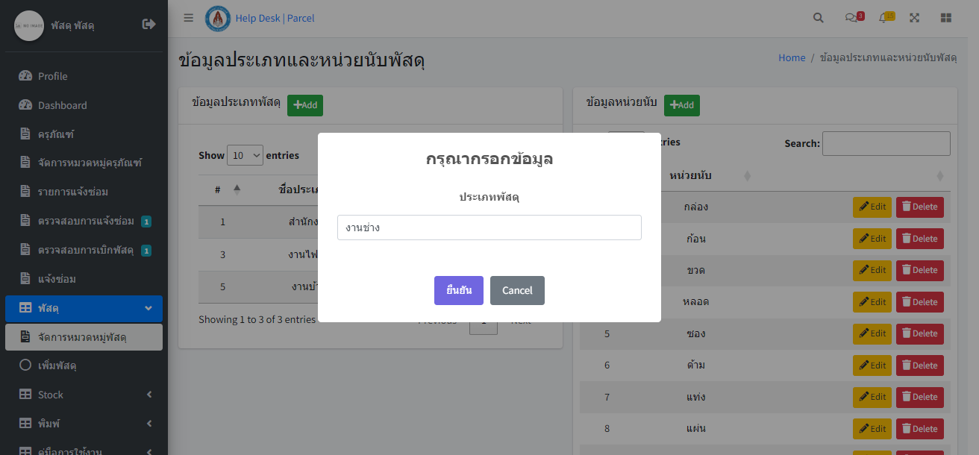

1. ระบบจะแสดงหน้าต่าง เพิ่มข้อมูลเรียบร้อย ให้กดปุ่ม ตกลง

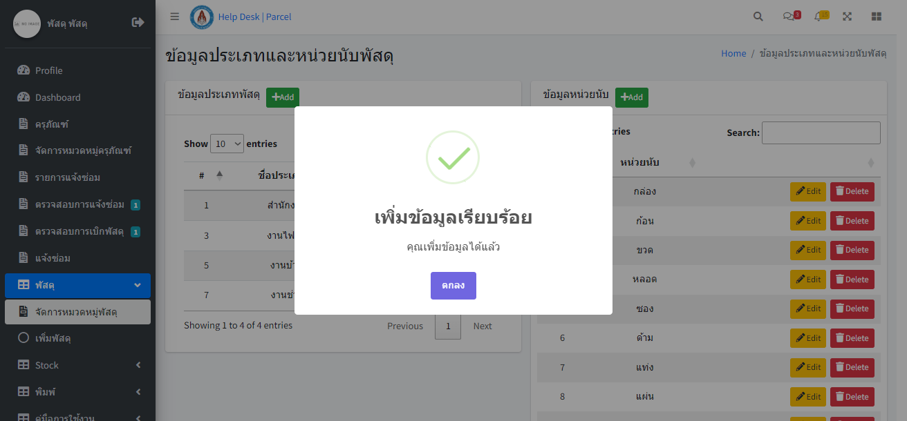

**แก้ไขประเภทพัสดุ**

1. เลือกเมนู จัดการหมวดหมู่พัสดุ



1. จากนั้นกดปุ่ม Edit ตารางด้านซ้าย เพื่อแก้ไขประเภทพัสดุ



1. ระบบจะแสดงข้อมูลประเภทพัสดุที่จะแก้ไข

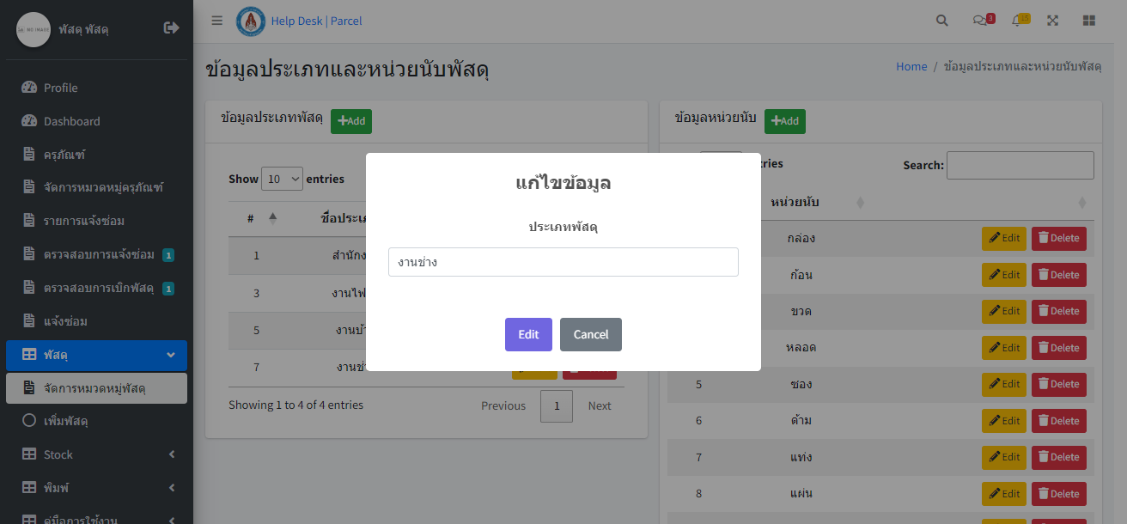

1. แก้ไขข้อมูลในช่องตามที่ต้องการ จากนั้นกด Edit

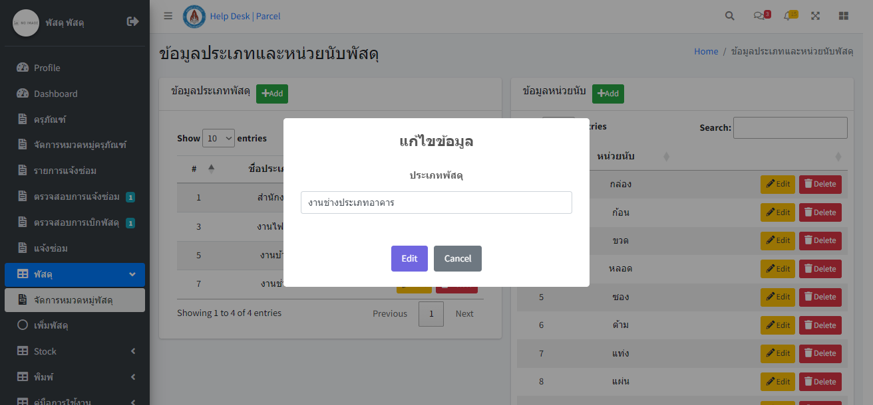

1. ระบบจะแสดงหน้าต่าง แก้ไขข้อมูลเรียบร้อย จากนั้นให้กด ตกลง

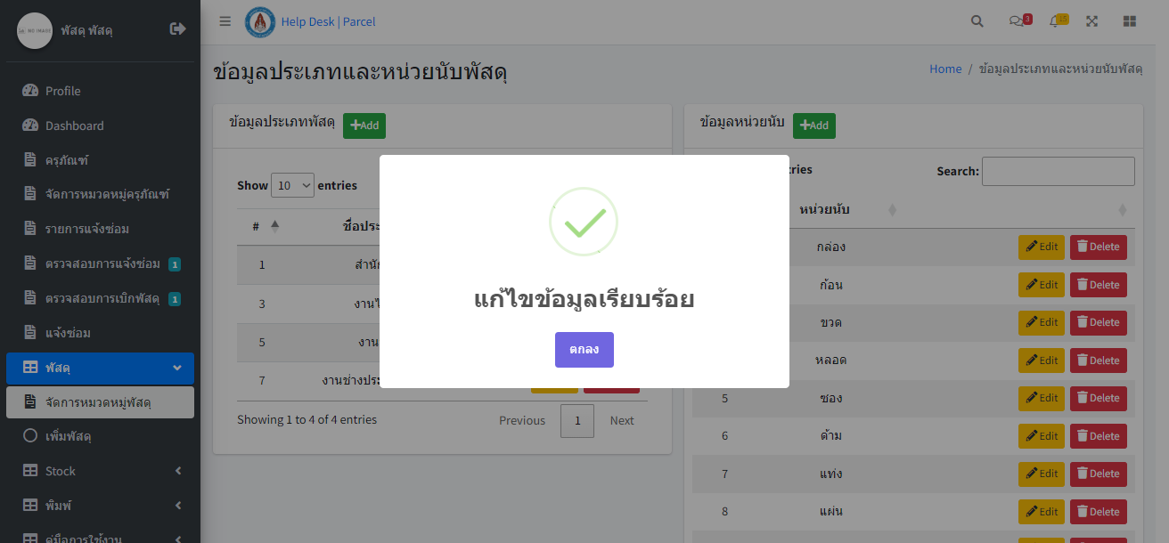

จะสังเกตุว่าข้อมูลที่ทำการแก้จะเป็นข้อมูลที่ทำการแก้ไขแล้ว

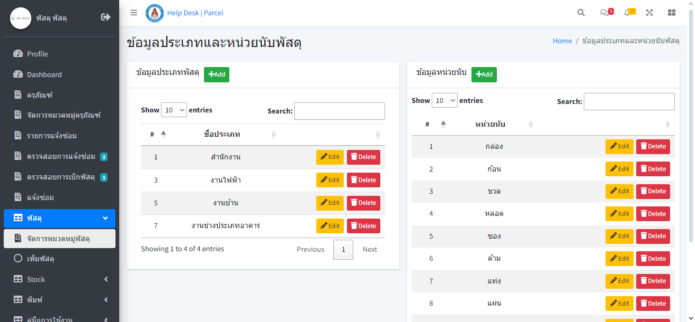

**ลบประเภทพัสดุ**

1. เลือกเมนู จัดการหมวดหมู่พัสดุ



1. จากนั้นกดปุ่ม Delete ตารางด้านซ้ายที่ต้องการจะลบประเภทพัสดุ



1. จะแสดงข้อมูลที่จะลบบนหน้าต่าง คุณต้องการลบข้อมูล หากข้อมูลที่จะลบถูกต้องให้กด Delete

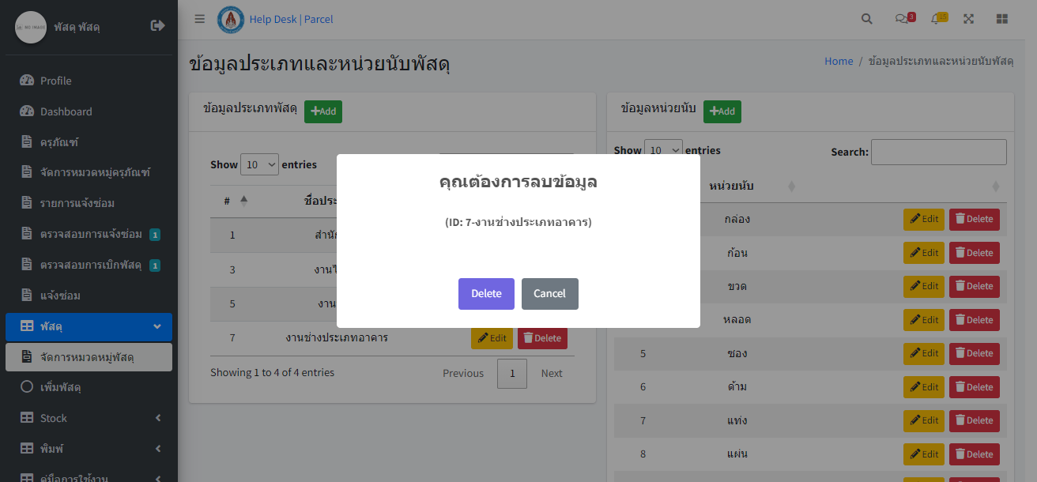

1. ระบบจะแสดงหน้าต่าง แก้ไขข้อมูลเรียบร้อย จากนั้นให้กด ตกลง

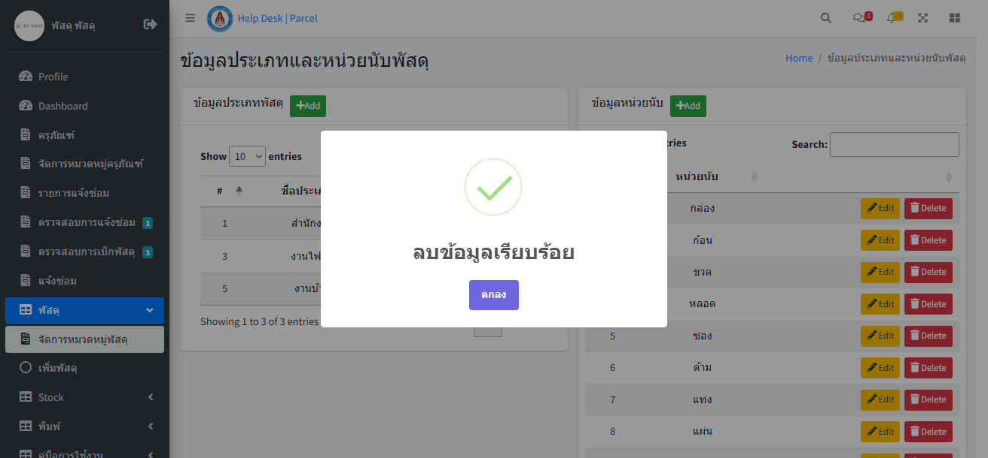

**เพิ่มหน่วยนับพัสดุ**

1. เลือกเมนู จัดการหมวดหมู่พัสดุ



1. จากนั้นกดปุ่ม Add ตารางด้านขวา เพื่อเพิ่มหน่วยนับพัสดุ



1. จะแสดงหน้าต่างให้กรอกหน่วยนับพัสดุ จากนั้นกด ยืนยัน

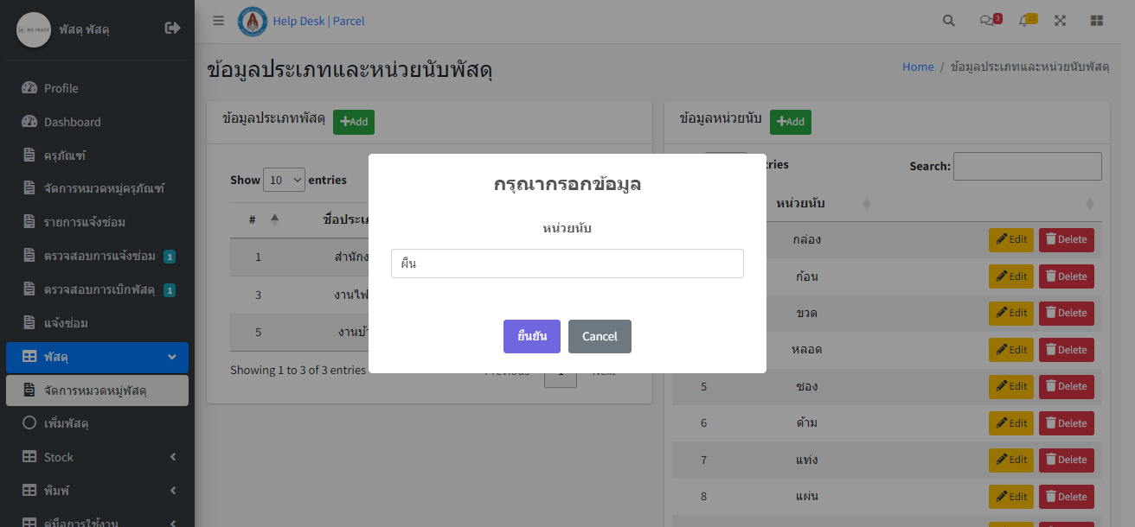

1. ระบบจะแสดงหน้าต่าง เพิ่มข้อมูลเรียบร้อย ให้กดปุ่ม ตกลง



**แก้ไขหน่วยนับพัสดุ**

1. เลือกเมนู จัดการหมวดหมู่พัสดุ



1. จากนั้นกดปุ่ม Edit ตารางด้านขวา เพื่อแก้ไขหน่วยนับพัสดุ



1. จะแสดงหน้าต่างให้กรอกหน่วยนับพัสดุที่ต้องการแก้ไข จากนั้นกด Edit

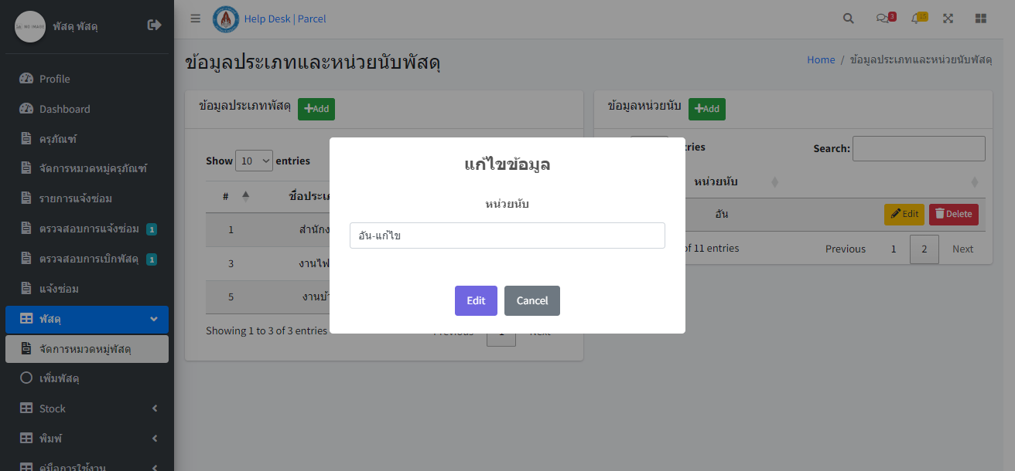

1. ระบบจะแสดงหน้าต่าง แก้ไขข้อมูลเรียบร้อย จากนั้นให้กด ตกลง



**ลบหน่วยนับพัสดุ**

1. เลือกเมนู จัดการหมวดหมู่พัสดุ



1. จากนั้นกดปุ่ม Delete ตารางด้านขวา เพื่อลบหน่วยนับพัสดุ



1. จะแสดงข้อมูลที่จะลบบนหน้าต่าง คุณต้องการลบข้อมูล หากข้อมูลที่จะลบถูกต้องให้กด Delete

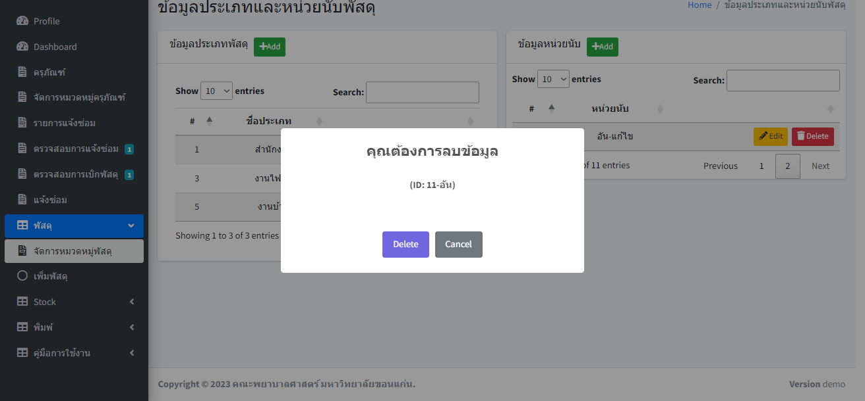

1. ระบบจะแสดงหน้าต่าง แก้ไขข้อมูลเรียบร้อย จากนั้นให้กด ตกลง



เพิ่มพัสดุ

**เพิ่มพัสดุ**

1. เลือกเมนู จัดการหมวดหมู่พัสดุ

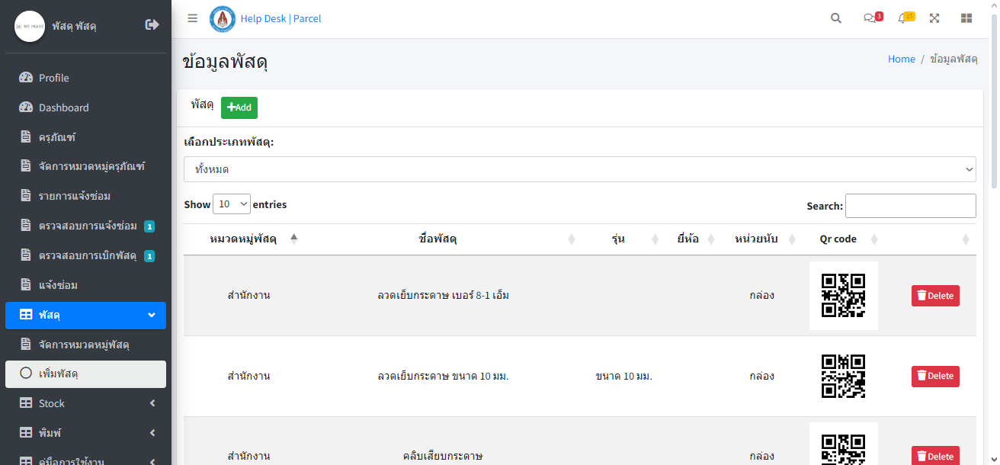

1. จากนั้นกดปุ่ม Add เพื่อเพิ่มพัสดุ



1. จะแสดงหน้าต่างให้กรอกรายละเอียดพัสดุ จากนั้นกด บันทึก

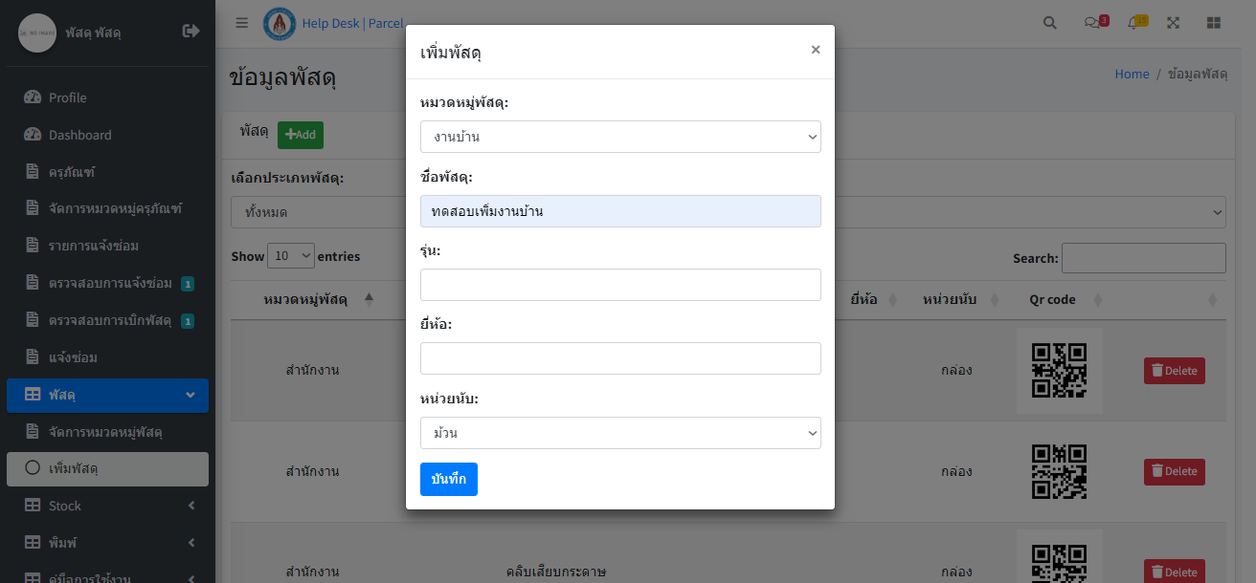

1. ระบบจะแสดงหน้าต่าง เพิ่มข้อมูลเรียบร้อย ให้กดปุ่ม ตกลง

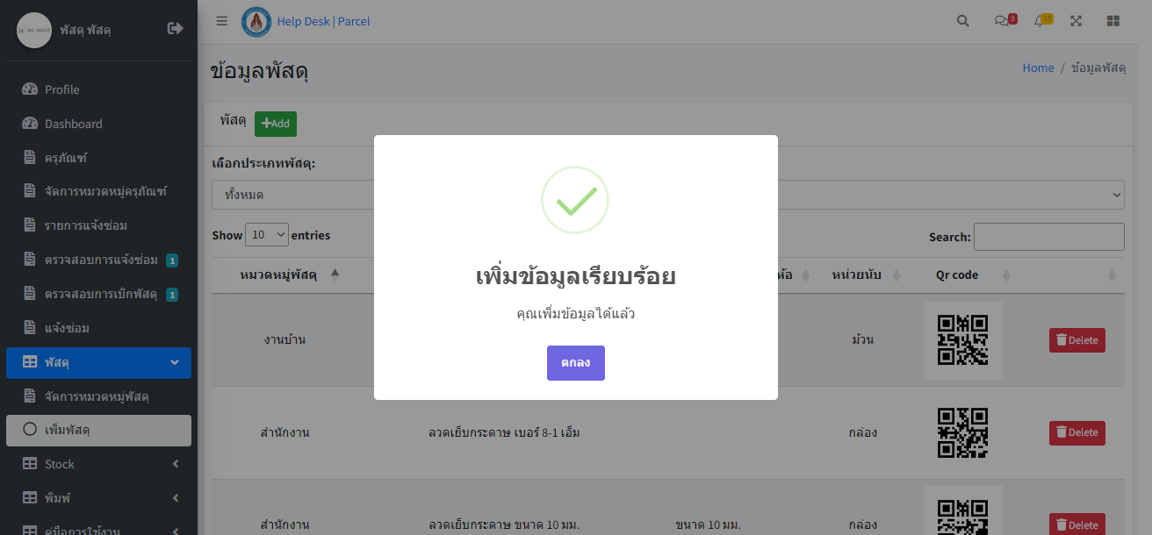

**ลบพัสดุ**

1. เลือกเมนู จัดการหมวดหมู่พัสดุ



1. จากนั้นกดปุ่ม Delete เพื่อลลบพัสดุที่ต้องการ



1. จะแสดงหน้าต่างให้ยืนยันการลบอีกครั้ง จากนั้นกด ใช่, ลบ

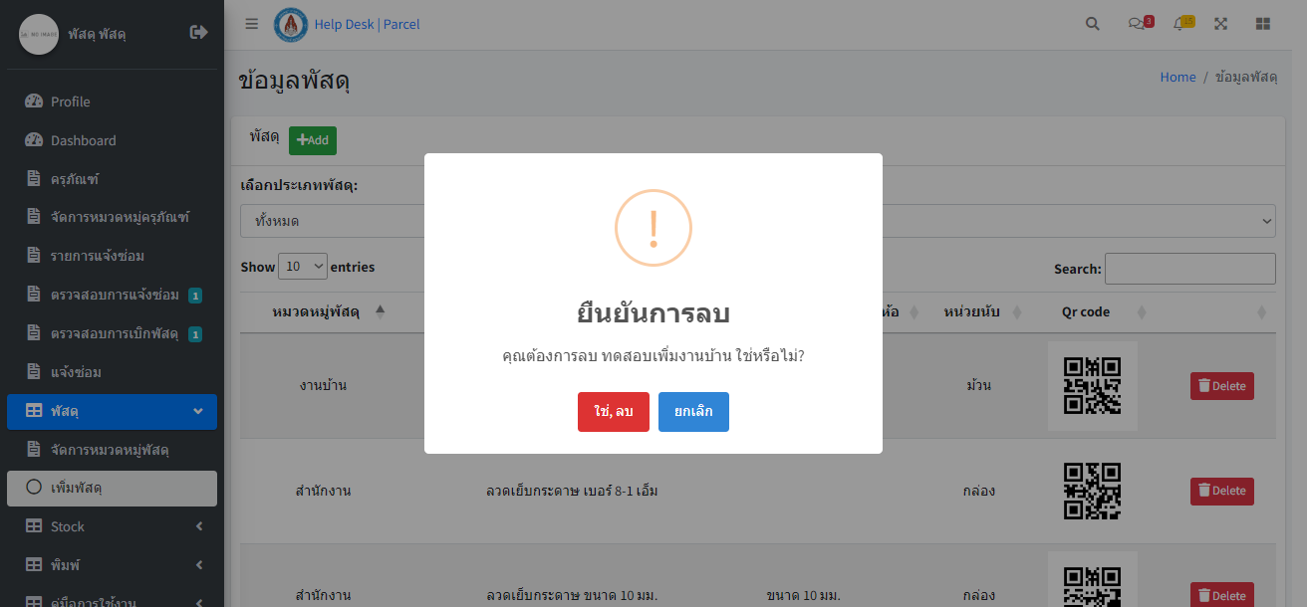

1. จะแสดงหน้าต่างลบข้อมูลเรียบร้อย จากนั้นกด ตกลง ( ไม่แสดงบางครั้ง )

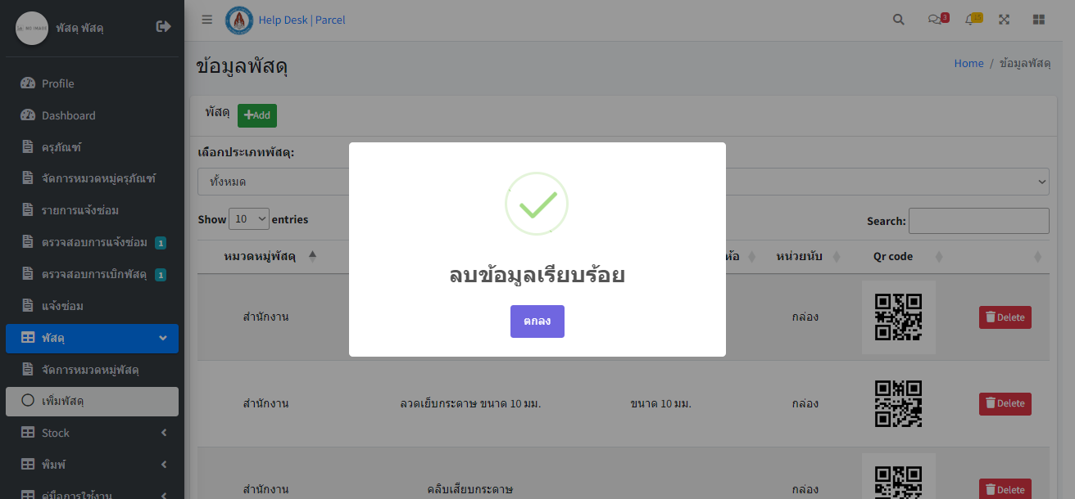

Stock พัสดุแบบรายการ

**เพิ่มจำนวนสต๊อก**

1. เลือกเมนู พัสดุ --> Stock --> สต๊อก-เบิก

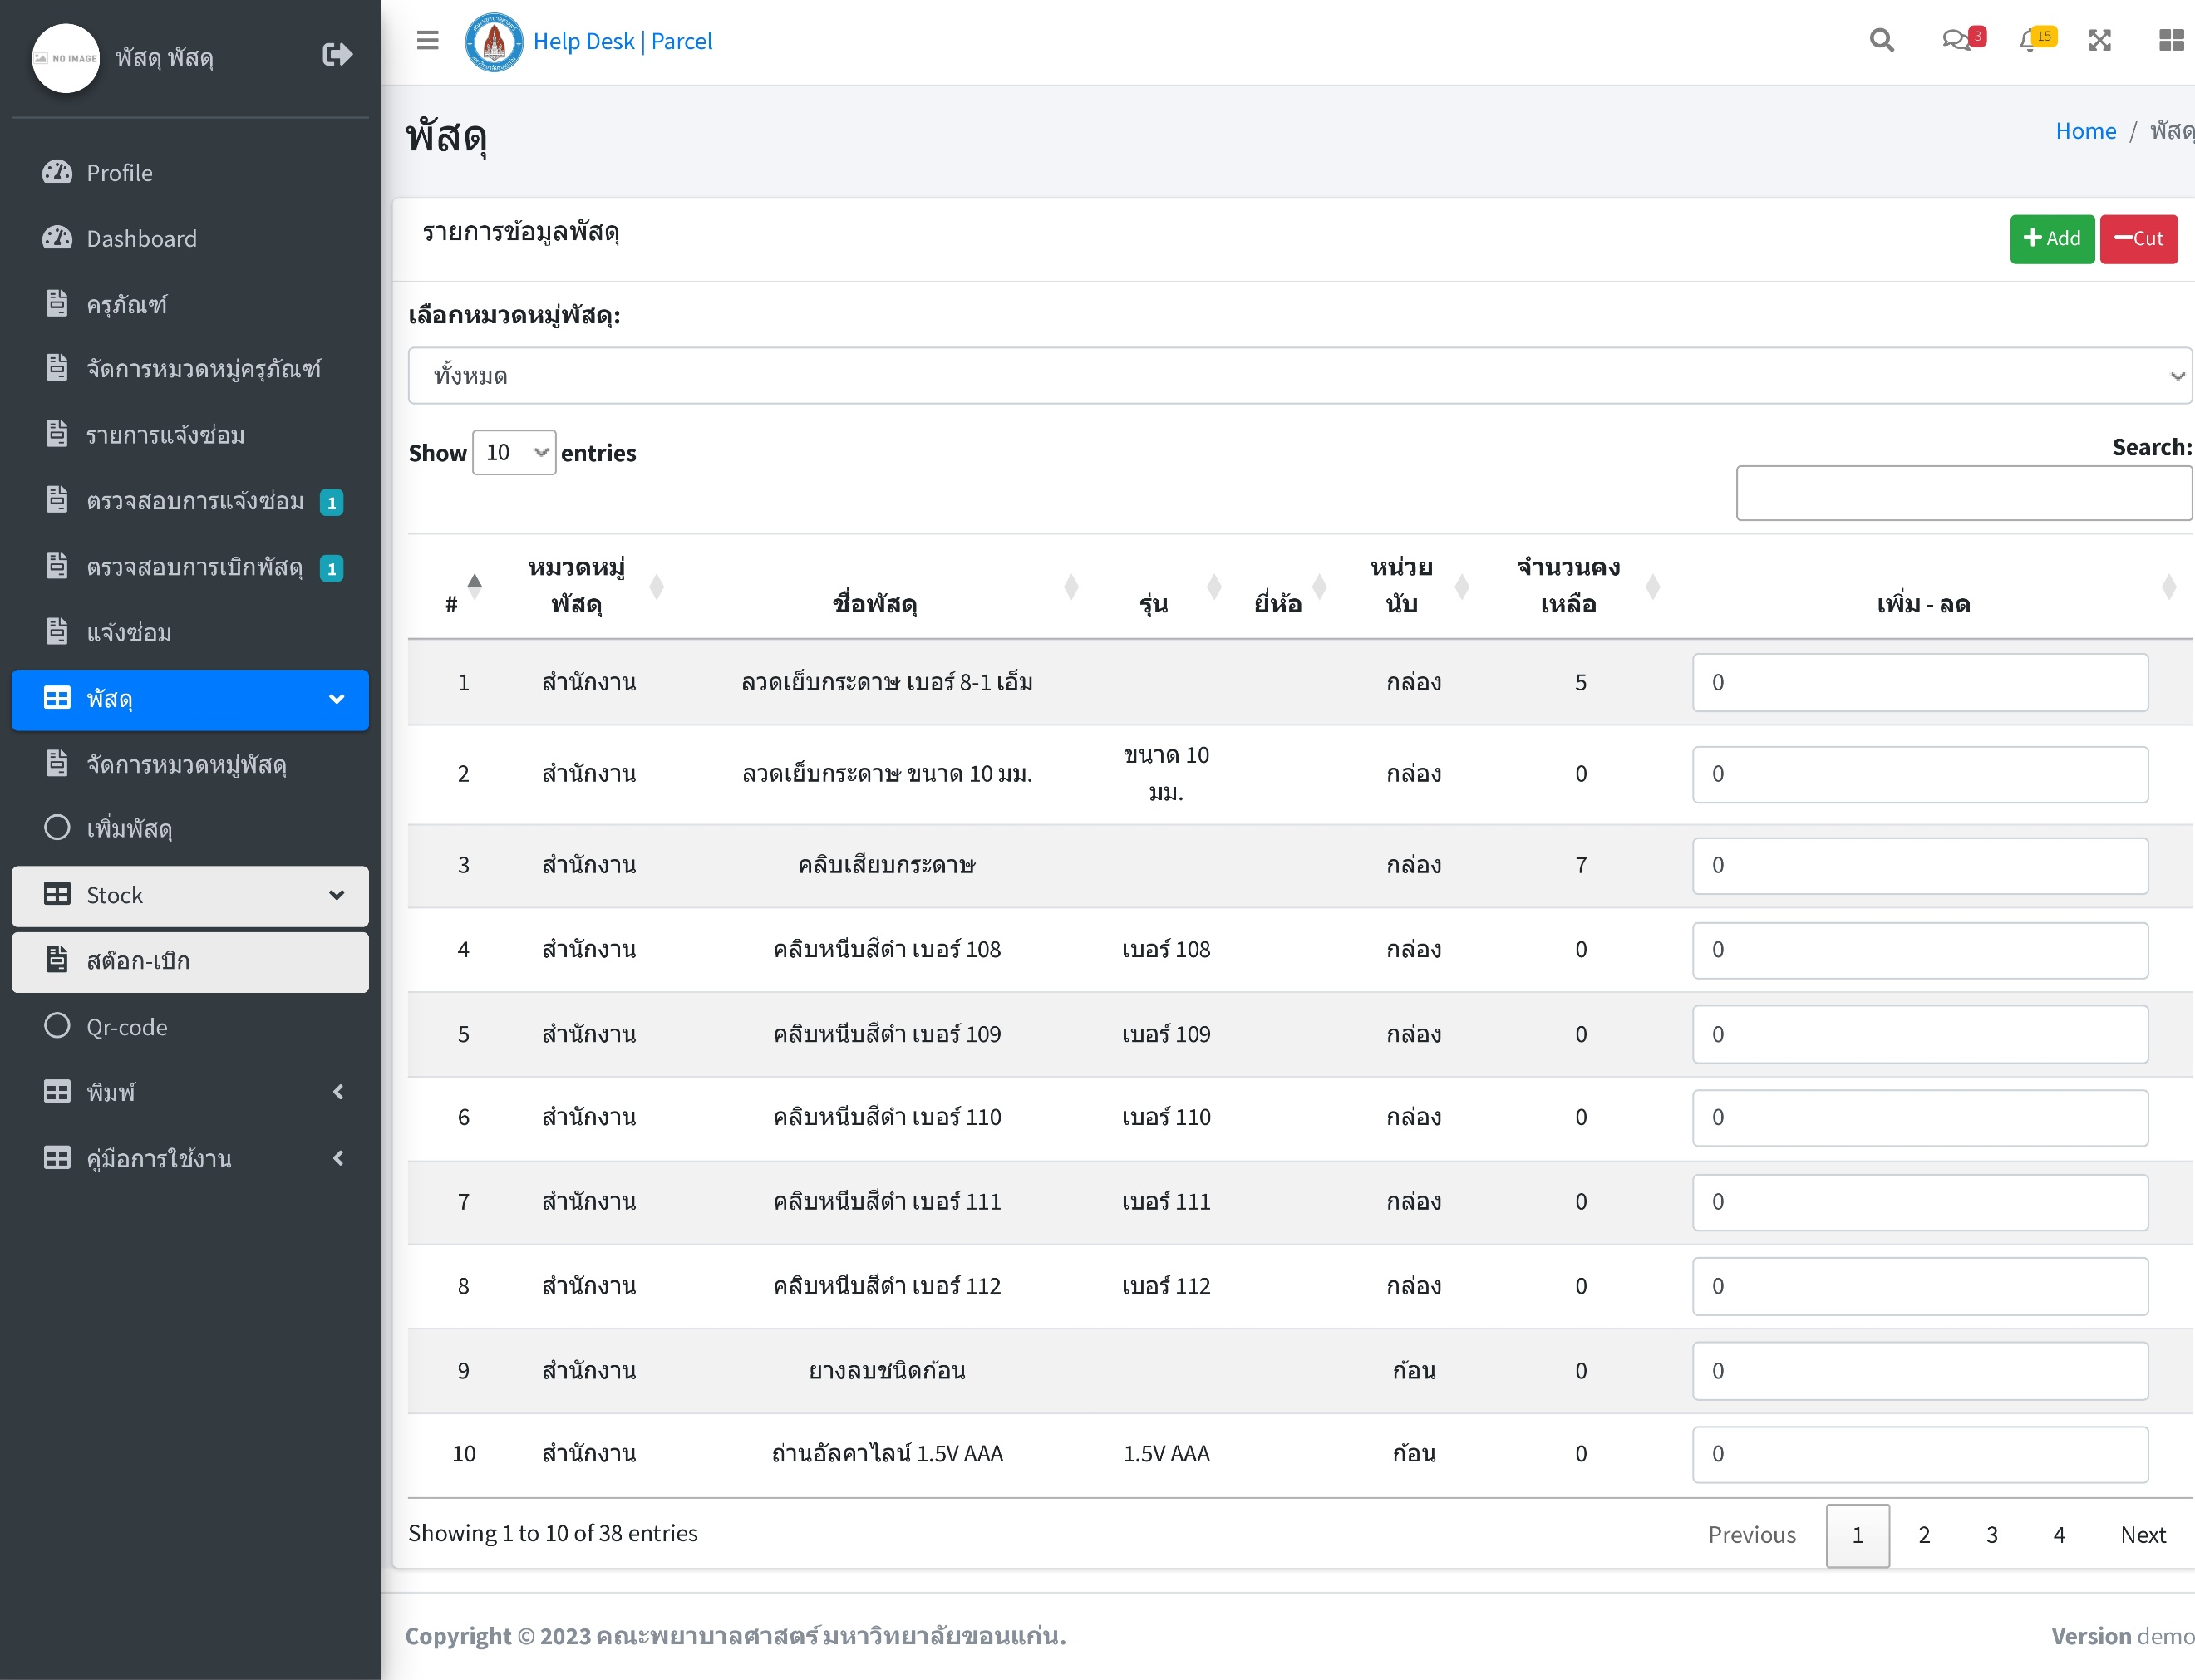

1. กรอกจำนวน ที่ต้องการเพิ่มแล้ว
2. กด +Add

ข้อควรระวัง จำนวนจะเพิ่มแค่หน้าที่แสดง

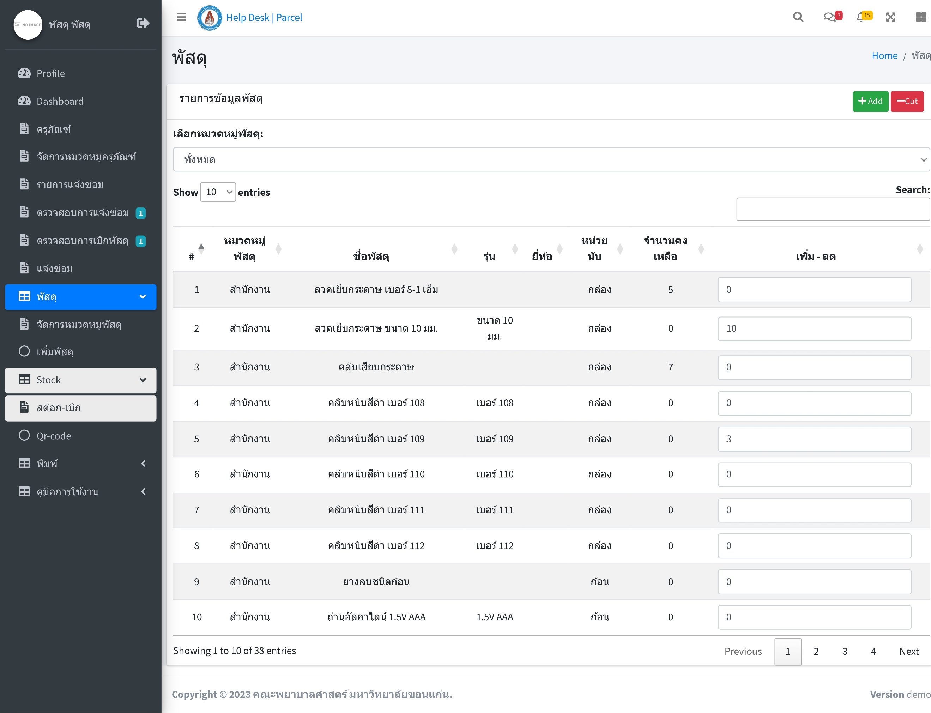

1. จะแสดง Popup แจ้งเตือน รอรีเฟรชหน้าสักครู่

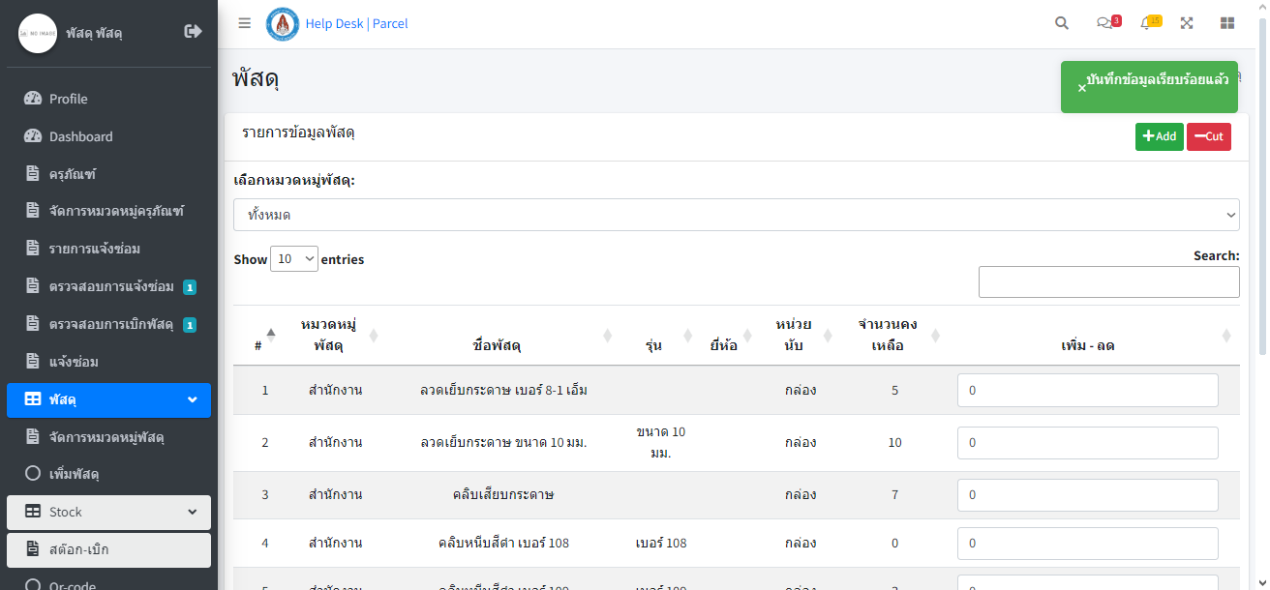

**ลดจำนวนสต๊อก**

1. เลือกเมนู พัสดุ --> Stock --> สต๊อก-เบิก



1. กรอกจำนวน ที่ต้องการลดแล้ว
2. กด -Cut

ข้อควรระวัง จำนวนจะลดแค่หน้าที่แสดง

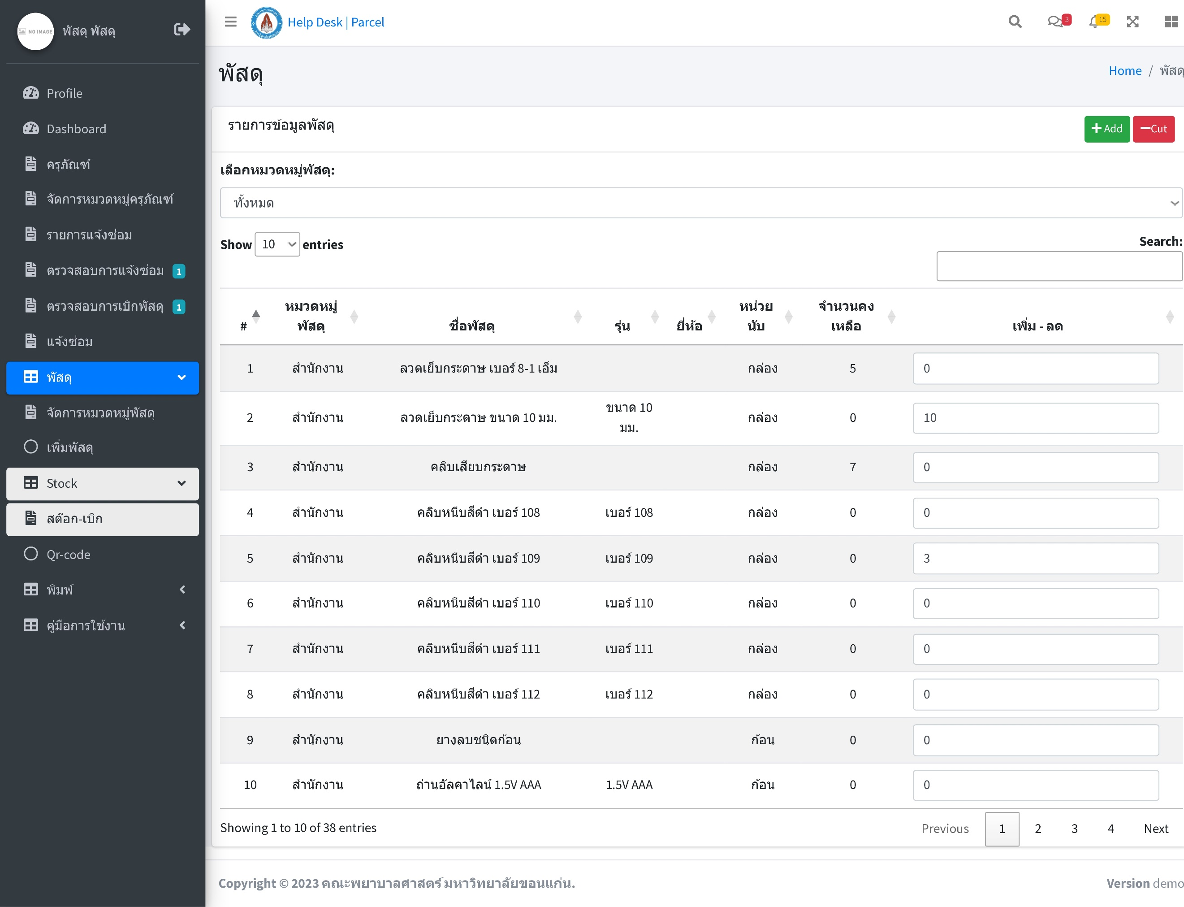

1. จะแสดง Popup แจ้งเตือน รอรีเฟรชหน้าสักครู่

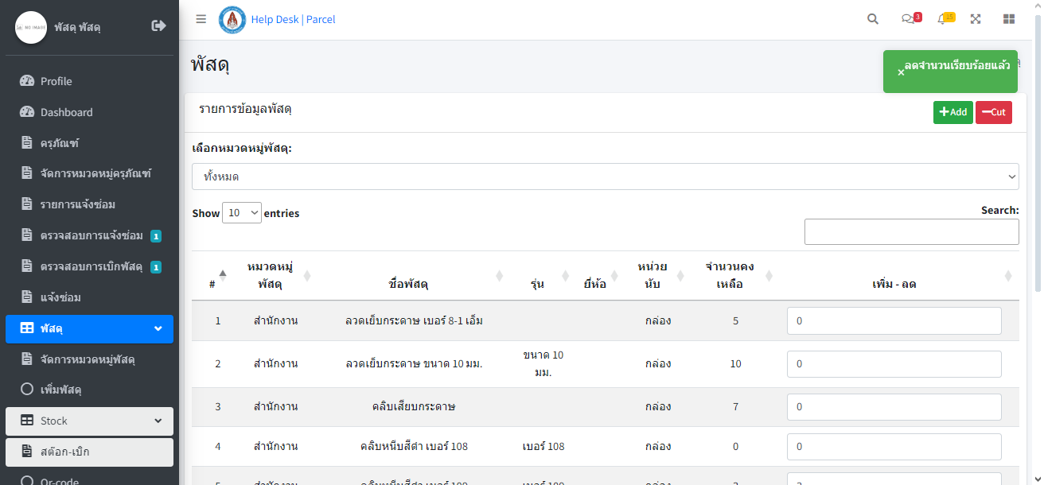

Stock พัสดุแบบ QR-code

**เพิ่มจำนวนสต๊อก**

1. เลือกเมนู พัสดุ --> Stock --> Qr-code

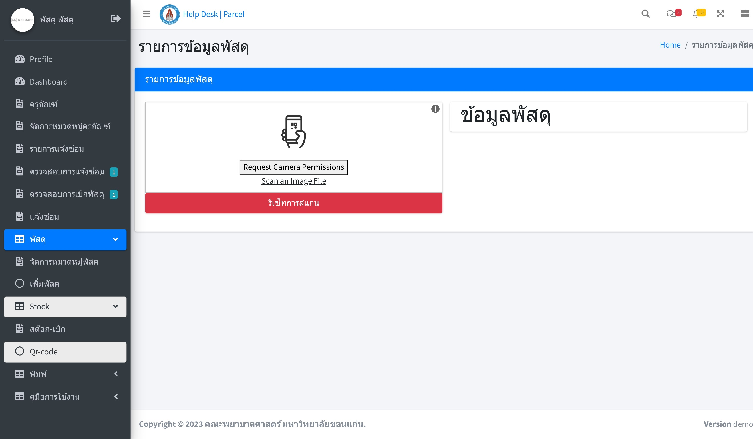

1. กด Request Camera Permissions

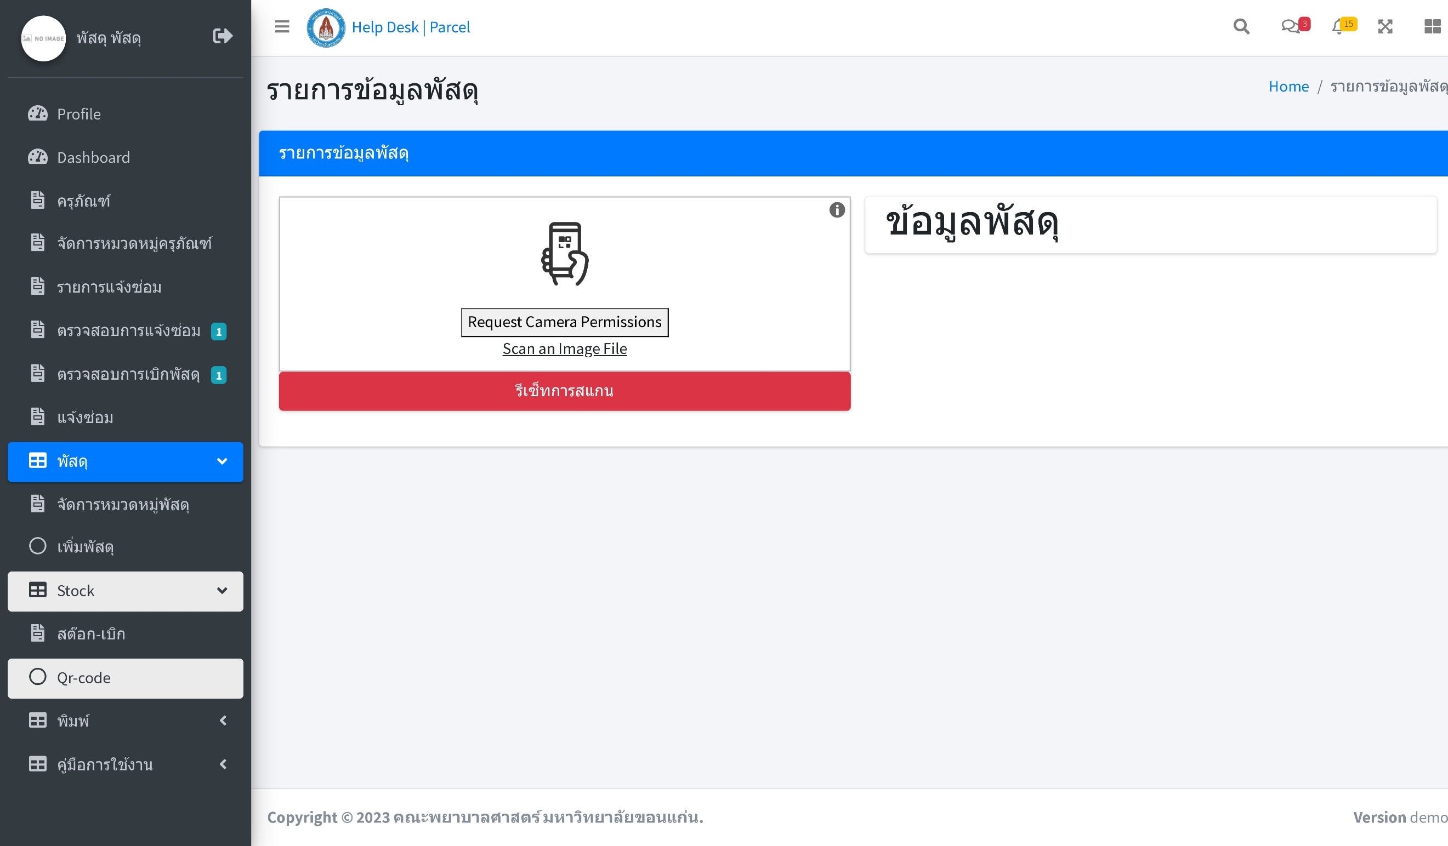

1. เลือกกล้องที่ต้องการใช้
2. กด Start Scanning

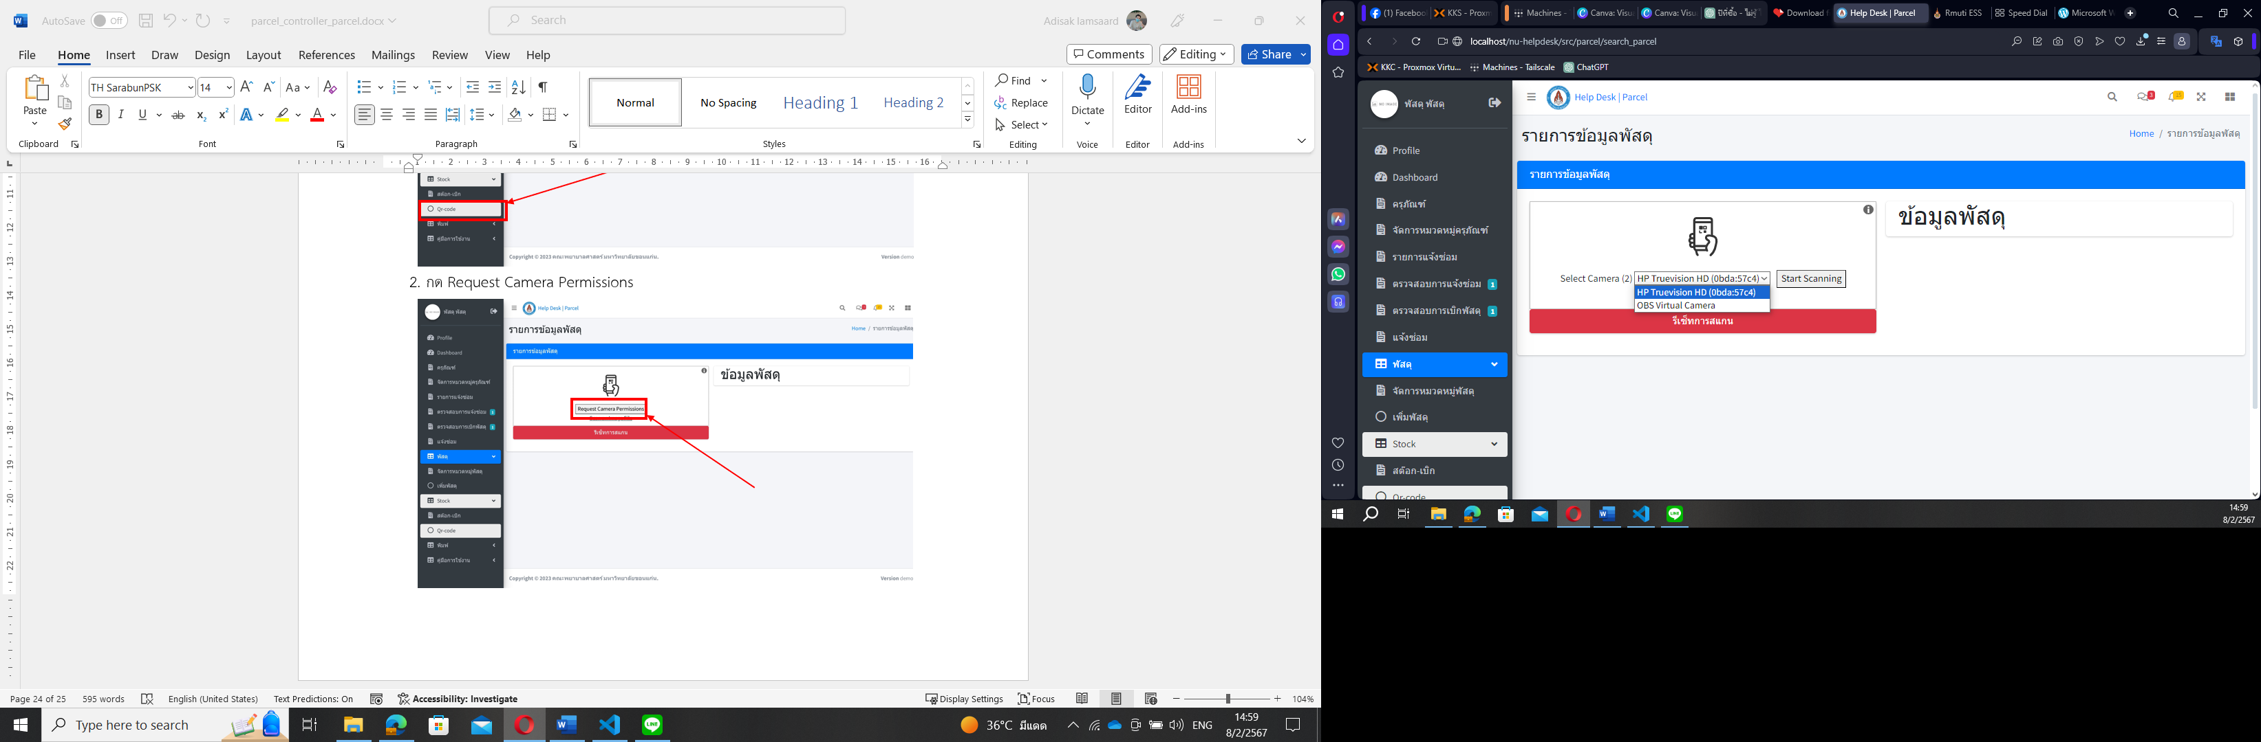

1. นำ QR-code มาแสกน
2. ข้อมูลจะมาแสดงด้านขวามือ

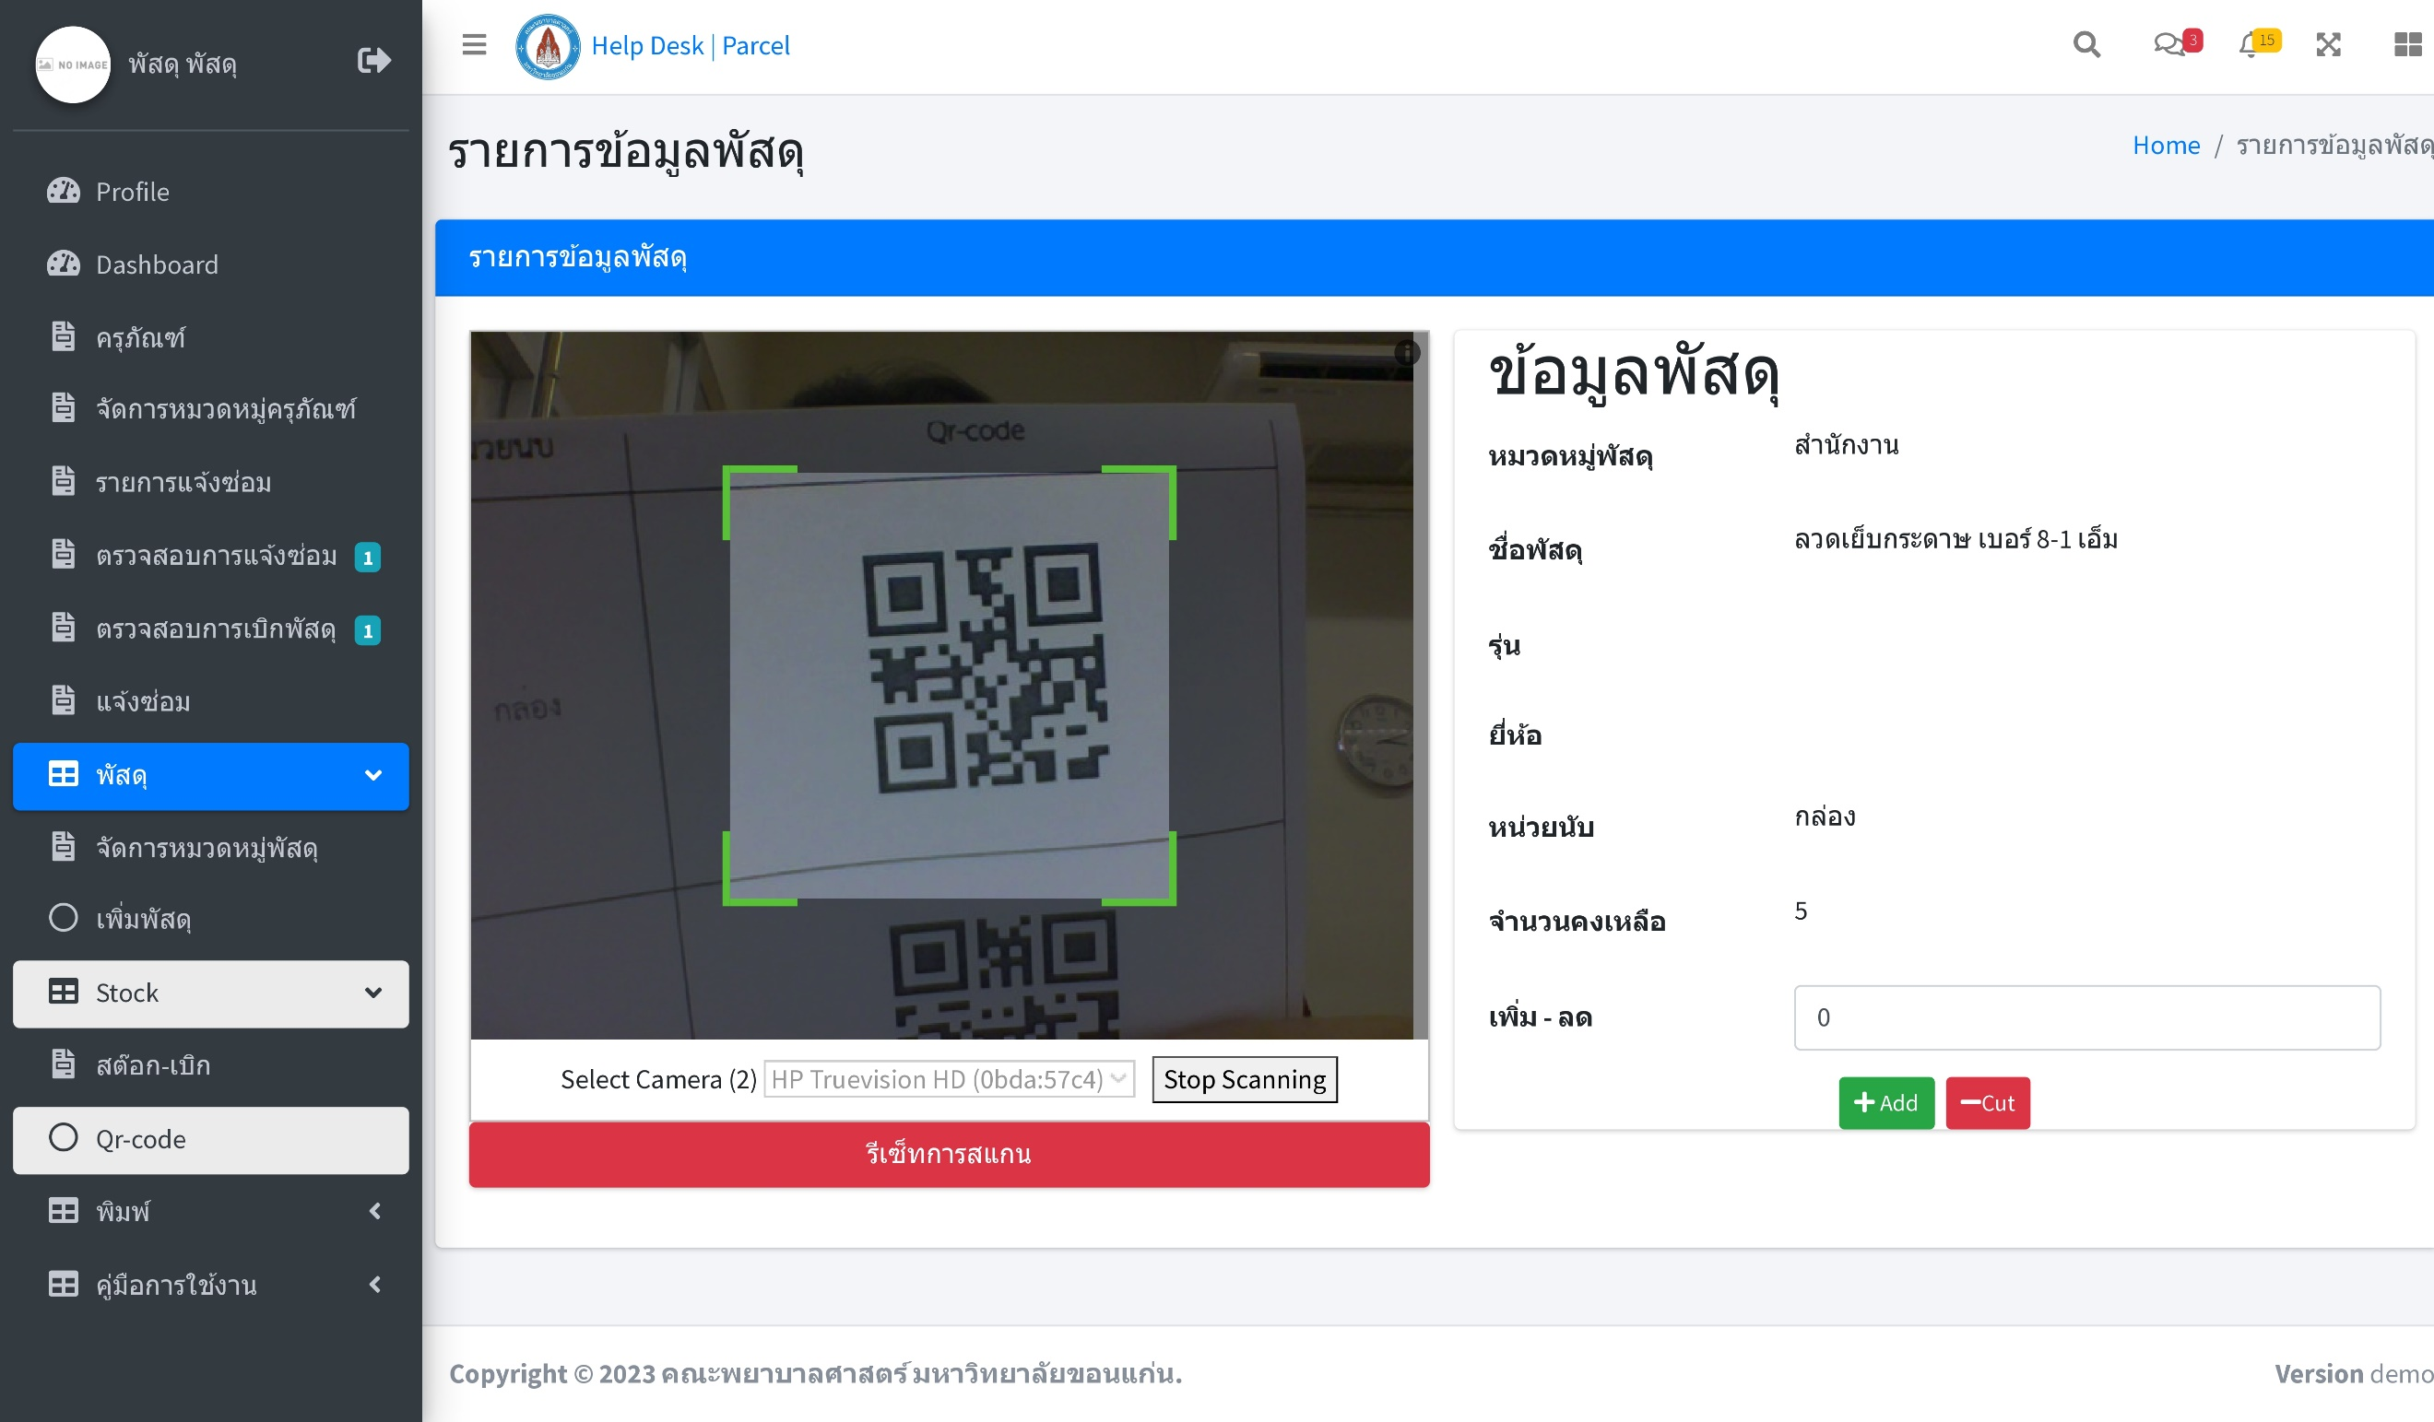

1. กรอกจำนวนที่ต้องการ เพิ่ม ในช่อง
2. กดปุ่ม +Add

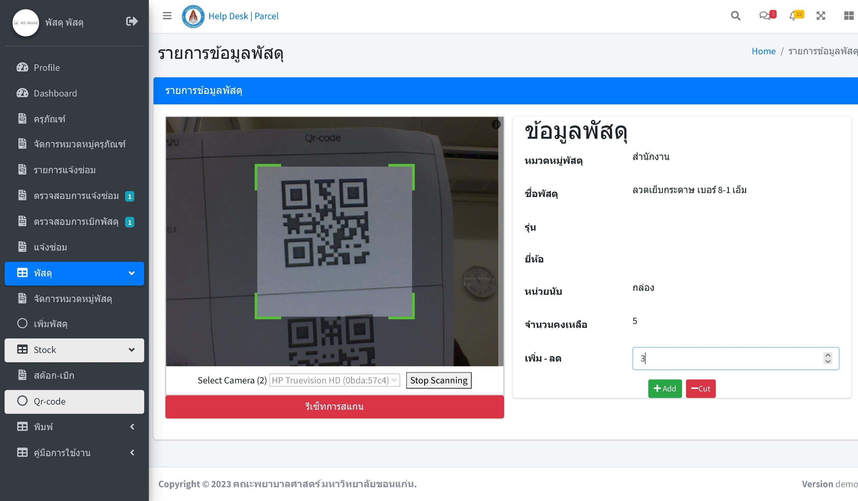

1. จะแสดง Popup แจ้งเตือน พร้อมกับจำนวนที่เปลี่ยนไป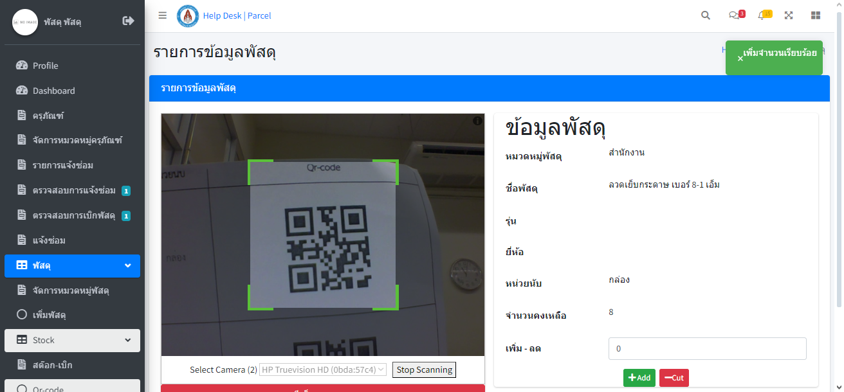

**ลดจำนวนสต๊อก**

1. เลือกเมนู พัสดุ --> Stock --> Qr-code



1. กด Request Camera Permissions



1. เลือกกล้องที่ต้องการใช้
2. กด Start Scanning



1. นำ QR-code มาแสกน
2. ข้อมูลจะมาแสดงด้านขวามือ

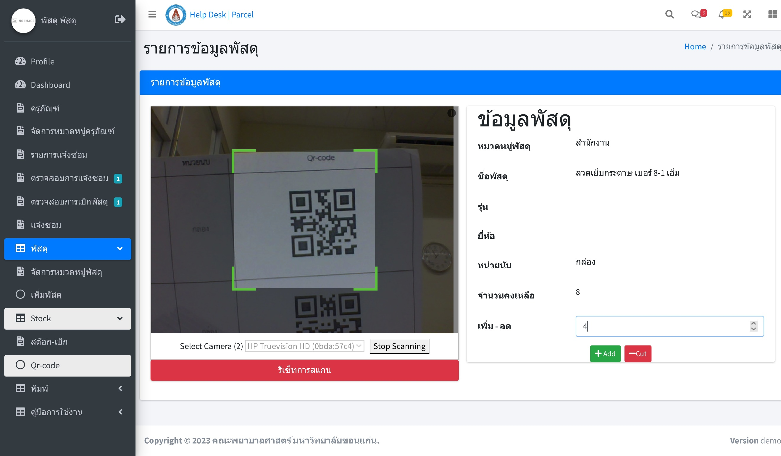

1. กรอกจำนวนที่ต้องการ ลด ในช่อง
2. กดปุ่ม -Cut

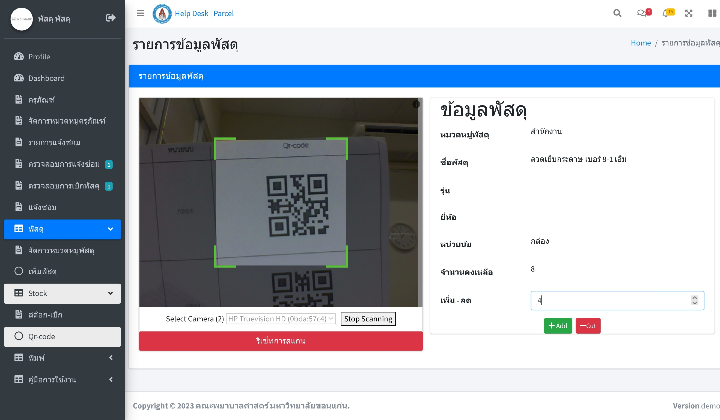

1. จะแสดง Popup แจ้งเตือน พร้อมกับจำนวนที่เปลี่ยนไป

